**Предвыборная программа кандидата в депутаты**

**Добрушского районного Света депутатов**

**по Комаровскому избирательному округу № 8**

**Мосиной Елены Валентиновны**

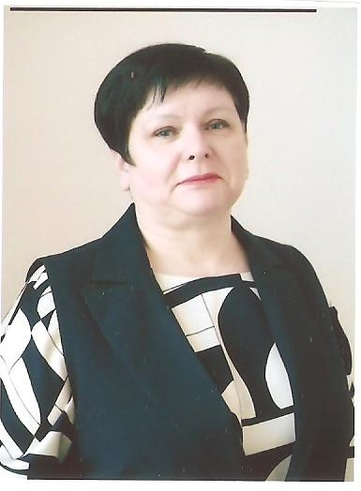

|  |  |
| --- | --- |
|  | Родилась в 1972 году. Образование высшее. Окончила математический факультет Гомельского Государственного университета имени Ф.Скорины в 1994 году. Трудовой путь начала учителем математики в деревне Корма Добрушского района. С 1996 года работала в ГУО «Средняя школа №2 имени Ф.Я. Кухарева г.Добруша» социальным педагогом, заместителем директора по научно-методической работе. В настоящее время учитель математики. |

**Уважаемые избиратели!**

Будущее нашей страны зависит от нас самих. Сегодня местная власть решает самостоятельно большинство вопросов и проблем жителей нашего района. Главный приоритет местной власти – это человек, его благополучие, реализация, семья, здоровье, дети, соблюдение его прав и свобод.

В течение всей свой профессиональной деятельности работаю с людьми разного возраста и социального статуса. Непосредственно участвуя в жизни нашего района, осознаю проблемы и трудности, с которыми сталкивается как молодое поколение, так и старшее в социальной и экономической сферах.

Мои основные жизненные принципы – это ответственность, справедливость и взаимопомощь.

Выступаю за:

- мир и суверенитет, стабильность и порядок;

- популяризацию белорусской культуры;

- повышение престижа и статуса педагогической профессии;

- сохранение истории и опыта старшего поколения;

- повышение мотивации молодежи района к здоровому образу жизни;

- воспитание подрастающего поколения в духе патриотизма;

- повышение качества жизни и социальное благополучие граждан;

- укрепление института семьи, проявлению уважения, внимания и заботы к престарелым людям

Дорогие избиратели, приходите на выборы! Сделайте свой выбор самостоятельно! Голос каждого из вас очень важен и нужен нашей стране, нашему городу, району. Только вместе мы сделаем нашу жизнь лучше и передадим будущим поколениям сильную и процветающую Беларусь!